**муниципальное бюджетное общеобразовательное учреждение**

**«Средняя общеобразовательная школа № 24» Находкинского городского округа**

**Приморский край, г. Находка, ул. Молодёжная, 14**

**Инновационный педагогический опыт: Модель мобильного обучения**

**«1 ученик: 1 компьютер».**

**Непорожняя Олеся Владимировна,**

**учитель начальных классов**

**Содержание**

1. Актуальность. 3

2. Описание мобильного компьютерного класса. 4

3. Мобильный компьютерный класс в образовательном пространстве школы. 4- 5

3.1. Формы использования образовательной Модели «1 ученик: 1компьютер» в учебной и внеучебной деятельности. 5-8

3.2. Результативность внедрения Модели «1 ученик: 1компьютер». 8-9

4. Системы управления классом. 10

5. Список литературы. 11

6. Приложение. 12-16

**1. Актуальность.**

Исходя из требований ФГОС НОО, информационно-образовательная среда является важнейшим средством формирования универсальных учебных действий (познавательных, регулятивных, коммуникативных), обеспечивающих овладение ключевыми компетенциями, составляющими основу умения учиться. Выпускник начальной школы должен уметь ориентироваться в информационных потоках современного общества, использовать сеть Интернет для поиска необходимой информации, создавать электронные публикации, презентации проектов, а так же должен уметь применять знания в области информационных технологий в других предметных областях (при оформлении предметных проектов, выполнении исследовательского задания). Предметные результаты освоения основной образовательной программы при изучении курса «Математика и информатика», предполагают приобретение учащимися первоначальных представлений о компьютерной грамотности.

Использование компьютерных технологий в образовании является одним из значимых направлений развития информационного общества.  При условии дидактически продуманного применения новых информационных технологий (электронные учебники, система интерактивного тестирования, прикладные программы, сеть Интернет, сервисы сетевого взаимодействия) в рамках обычного урока появляются неограниченные возможности для дифференциации учебного процесса, обеспечивается развитие у каждого школьника собственной образовательной траектории, эффективной организации познавательной деятельности учащихся.

Методический инструментарий индивидуализации учебной работы школьников в Модели «1 ученик: 1компьютер» основан на деятельностном и личностно - ориентрованном подходах и представляет интерактивные формы, методы и средства обучения, основанные на сотрудничестве, позволяющие учителям интегрировать компьютерные технологии в образовательный процесс, а ученикам — получать доступ к знаниям в любое время и в любом месте, формируя умения работать с информацией.

Что представляет собой образовательная Модель «1 ученик: 1 компьютер»? По другому она называется модель 1:1 или ELearning 1:1, мобильный компьютерный класс – это образовательная ситуация, в которой основным инструментом обучения школьника является компьютер, а в качестве методов обучения используются технологии и сервисы сетевого взаимодействия и технологии информационного поиска.

Так как МБОУ «СОШ № 24» является опорной площадкой по использованию современного оборудования, а так же в рамках программы информатизации школы в школу поступил мобильный компьютерный класс.

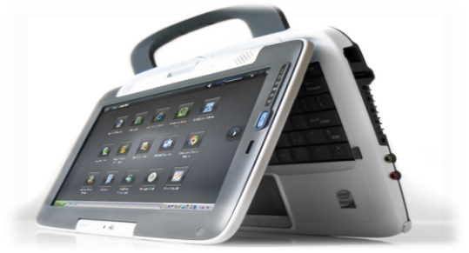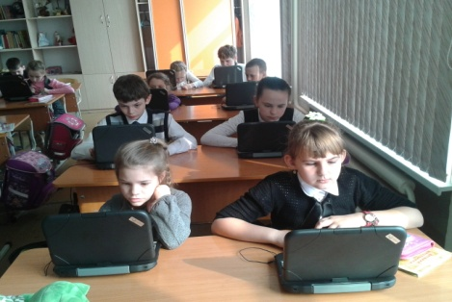

**2. Описание мобильного компьютерного класса.**

**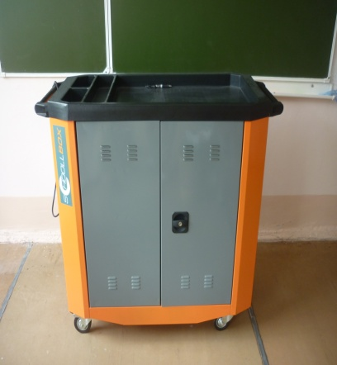 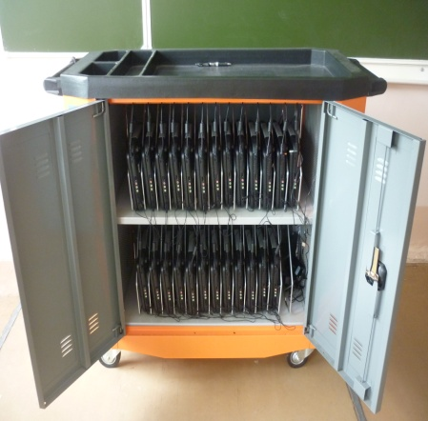 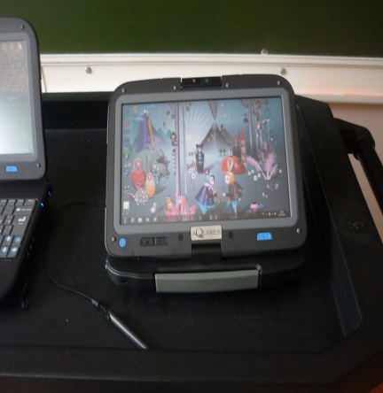**

Мобильный компьютерный класс состоит из 25 нетбуков для учащихся, зарядной станции и ноутбука для учителя. Нетбук оборудован поворотным экраном, что превращает его в планшет, имеется стилус и тачпад, это позволяют работать в режиме ввода текста. Нетбук оснащен поворотной видеокамерой, микрофоном и адаптером беспроводной сети, что позволяет использовать все преимущества подключения к сети Интернет. Компьютеры связаны локальной сетью и имеют возможность выхода в Интернет при помощи Wi-Fi устройства, также входящего в комплект. Это оборудование позволяет учителю быстро разворачивать компьютерный класс, произвольно располагать нетбуки в учебной комнате во время занятий, управлять индивидуальной и групповой работой учащихся во время урока, таким образом, являясь основным компонентом мобильной образовательной среды. После завершения занятия нетбуки возвращают в зарядную станцию, в которой предусмотрено подключение к электросети и внутренняя разводка для подзарядки аккумуляторов во время хранения.

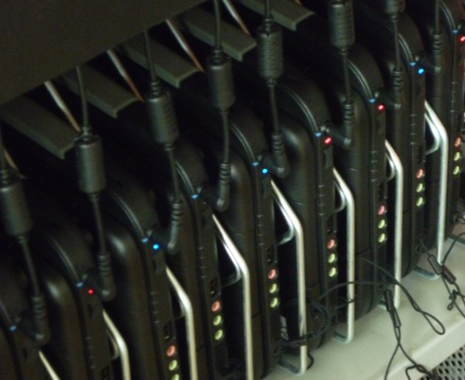 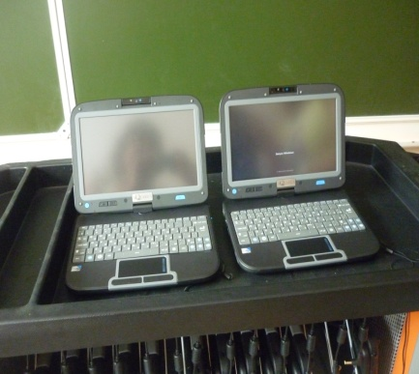 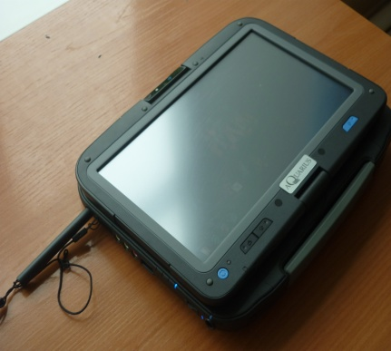

1. **Мобильный компьютерный класс в образовательном пространстве школы.**

Внедрение Модели «1 ученик: 1 компьютер» в учебный процесс - это одна из самых актуальных на сегодняшний момент образовательных **инноваций**. Переход к реализации требует построения комплексной информационной инфраструктуры общеобразовательного учреждения. Меняются формы и стиль взаимодействия ученика и учителя, ученика с учебным материалом; способы организации учебной, познавательной, творческой деятельности и сотрудничества, организация контроля и самоконтроля и форма проведения урока. У учителя появляется возможность существенно перестроить образовательный процесс и сделать его занимательнее и интереснее. Инновационной деятельностью МБОУ «СОШ № 24» является реализация **модели мобильного обучения.**

Цель: совершенствование и обеспечение эффективности процесса обучения в начальной школе, формирование ИКТ – компетентности обучающихся.

Задачи:

1. Внедрить Модель «1 ученик – 1 компьютер» в процесс реализации ФГОС НОО с целью мотивации учащихся к познавательной деятельности.
2. Расширить образовательное пространство урока, формируя универсальные учебные действия у учащихся.
3. Организовать исследовательскую, учебно-познавательную деятельность учащихся с использованием нетбука.
4. Выявить одарённых и талантливых детей, привлекая их к научно-исследовательской работе, проектной деятельности, как индивидуальной, так и групповой.
5. Повысить уровень профессиональной компетентности педагогов в области использования информационно - коммуникационных технологий.

Для успешной реализации Модели «1 ученик – 1 компьютер» можно выделить несколько этапов работы:

1. Теоретический (освоение возможностей мобильного класса и преимуществ его использования в учебной деятельности, изучение возможностей локальной сети и сети Интернет), 2013-2014 уч. год.

2. Практический (отработка практических навыков и умений использования мобильного класса, локальной сети, сети Интернет в образовательном процессе), 2014-2015 уч.год.

3. Обобщение опыта (формирование методической копилки по использованию мобильного класса на уроках в начальной школе, обобщение опыта, формирование ИКТ - компетентности обучающихся в различных предметных областях, анализ результативности деятельности), 2015-2016 уч. год.

Теоретико-практический этап реализации образовательной Модели «1 ученик – 1 компьютер» позволяет использовать нетбуки на всех уроках в начальной школе. Учащиеся осваивают текстовый редактор Open Office.org Writer., программы для создания презентаций Microsoft Power Point, Open Office.org Impress, графический редактор Paint.

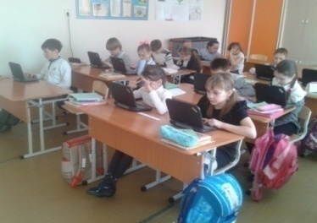 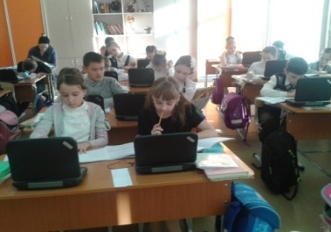 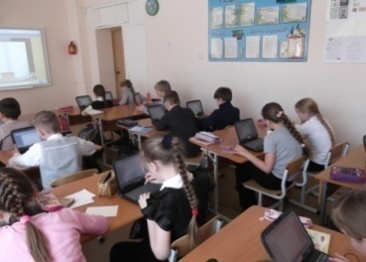

**3.1 Формы использования Модели «1 ученик – 1 компьютер» в учебной и внеучебной деятельности.**

Современное школьное образование невозможно представить без  использования электронного оборудования. Необходимость овладения компьютерной грамотой очевидна, достоинства ИКТ в обучении не вызывают сомнений. Чтобы компьютер не оказался врагом, а превратился  в полезный инструмент, весьма облегчающий жизнь, нужно разумно подойти к вопросам организации рабочего места, правильного подбора рода занятий и форм использования, распределения времени, проведения физкультминуток, применяя здоровьесберегающие технологии.

Большие возможности использования мобильного компьютерного класса на уроках при проверке знаний учащихся. Используя сеть Интернет и электронные образовательные ресурсы, ребята выполняют автоматизированные **тесты онлайн** по предметам, проверочные работы в форме кроссвордов, викторин, тестов на сайтах [**http://www.samsdam.net/**](http://www.samsdam.net/)**,** **http://onlinetestpad.com/ru,** пишут интерактивные и компьютерные словарные диктанты, приобретая навыки набора текста под диктовку, использования автоматической проверки орфографии и пунктуации. Это позволяет реализовать **технологию компьютерного диктанта.**

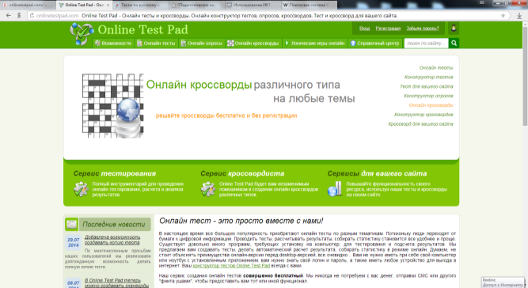 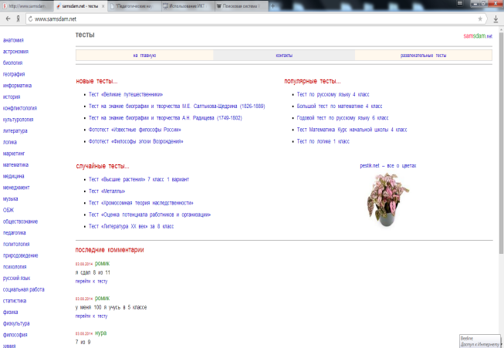

Актуальными формами использования Модели «1 ученик – 1 компьютер»в школе **является технология письменных коммуникаций** (обучение письму**) и технология создания и редактирования текстов**. На уроках русского языка монитор нетбука может заменить тетрадь. Возможность напечатать и отредактировать текст на компьютере, работать с деформированными текстами и предложениями, копировать картинки из интернета и вставлять в текст, поделиться своими работами с одноклассниками через папку общего доступа формируют умения участвовать в письменной дискуссии, выделять главную тему сообщения, делая нетбук мощнейшим средством повышения мотивации письменной деятельности.

Так же мобильный компьютерный класс можно использовать при устном счёте, на этапе введения нового материала, закрепления, используя программы: «Академия младшего школьника», «Отличник», «Кирилл и Мефодий», тренажёры по предметам, реализуя **технологию автоматизации математических навыков и тестирования**. Дети составляют схемы к задачам, заполняют таблицы, строят простые диаграммы в рамках изучения курса «Математика и информатика», формируя умения работать с интерактивными обучающими тренажёрами, извлекать информацию и преобразовывать из одной формы в другую.

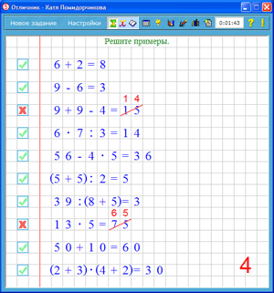 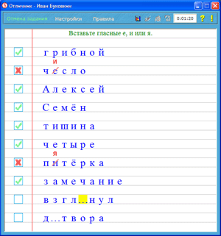 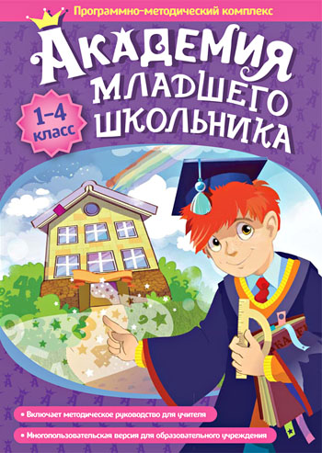

Для формирования навыка самостоятельной работы с информацией нетбуки используем при работе с энциклопедиями онлайн POZNAIKO.ruhttp://, www.encyclopedia.ru/, словарями, с цифровыми образовательными ресурсами на сайтах и порталами в сети Интернет. Проведение групповой мини исследовательской работы на уроках развивает умение работать в команде, навыки эффективного общения, в том числе сетевого. На уроках литературного чтения и окружающего мира при помощи программы Paint создаём иллюстрации отдельных эпизодов текста, обложки книг, плакаты, составляем картинный план. На уроках технологии и изобразительного искусства выполняем рисунки, делаем презентации, электронное портфолио, рассматриваем картины художников, совершаем виртуальные путешествия по галереям и музеям мира. Работа с фото, аудио и видео - информацией на уроках с использованием нетбуков позволяет **реализовать технологию сбора данных**, разнообразить и сделать более интересным и продуктивным процесс обучения.

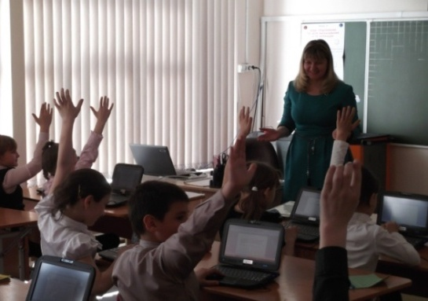 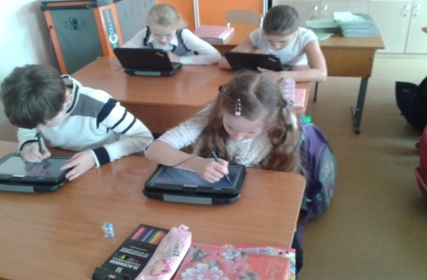

Ребятам очень нравится работать в веб сервисе **LearningApps.org.**, где они выбирают предмет, определённый модуль и выполняют задания в форме тестов, кроссвордов, викторин, ребусов, игр, собирают пазлы.

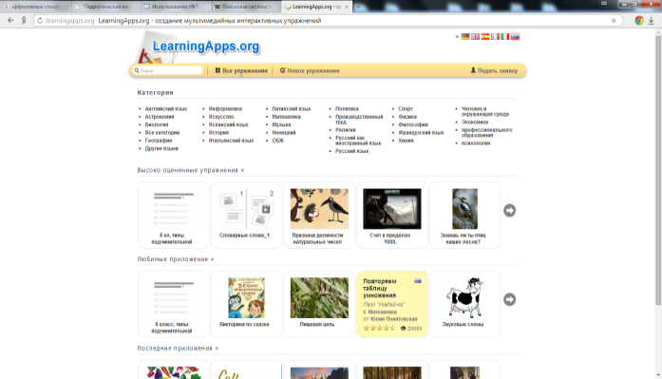 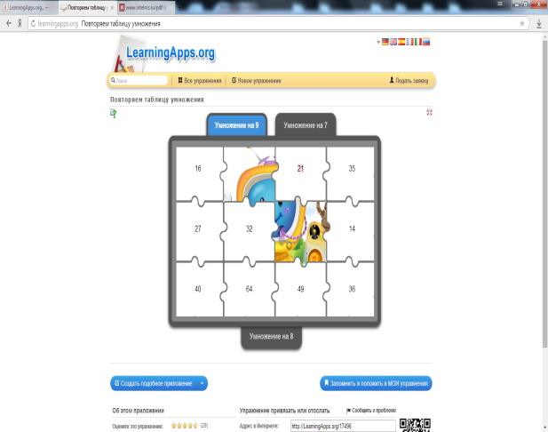

Образовательная **Модель «1 ученик – 1 компьютер»** является идеальной средой для организации **индивидуальной и групповой**  работы учащихся. Наличие на каждом рабочем месте персонального компьютера позволяет учителю готовить индивидуальные задания учащимся, а учащимся - выполнять работы самостоятельно в удобном для них темпе. В процессе индивидуальной работы ученик может получить консультацию учителя, а учитель отследить процесс выполнения задания. Работая с интерактивными материалами самостоятельно, ученик способен провести наблюдение и сделать выводы. Младший школьник учится работать с различными источниками информации, тем самым формируя универсальные учебные действия. Организация работы в группах способствует развитию у учащихся коммуникативной стороны. Ученики при проведении самостоятельной работы на нетбуках не боятся допустить ошибки, не замыкаются, не скрывают свой результат, так как у них есть возможность их исправить. Рабочий потенциал обучающихся намного выше, чем при проведении традиционных уроков.

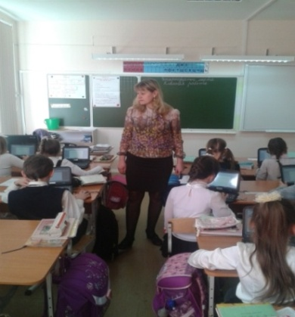 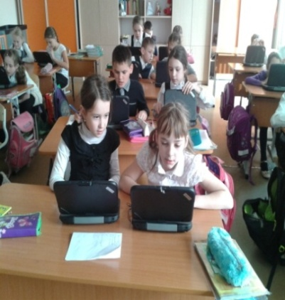 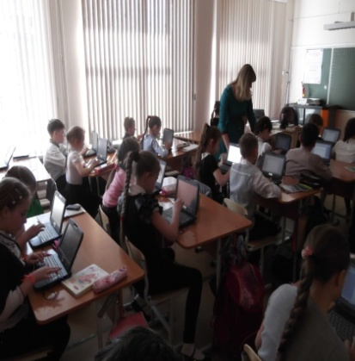

Образовательная Модель «1 ученик – 1 компьютер» позволяет ускорить темп урока и вовлечь в него весь класс. Новое оборудование поддерживает атмосферу оживленного общения, вызывает дискуссии, что существенно повышает эффективность урока, особенно при ознакомлении учащихся с новым материалом. Используя нетбуки в классе, у учителя появилась возможность реализовать принцип личностно-ориентированного обучения, когда каждый учащийся работает с заданиями определенного уровня в индивидуальном темпе.

Образовательную Модель «1 ученик – 1 компьютер» можно использовать и во внеучебной работе, готовясь к конкурсам, проведению внеклассных мероприятий. Так, в рамках внеурочной деятельности в своём классе провожу кружки: «Мой инструмент компьютер», «Я-исследователь». Ребята занимаются проектной и исследовательской деятельностью, осваивают общие безопасные принципы работы на нетбуке, знакомятся с возможностями различных средств ИКТ для использования в обучении, развития собственной познавательной деятельности, овладевают навыками пользователя ПК. Работаем над выпуском классной газеты, подбирая необходимый материал (сочинения, картинки, фотографии, рисунки). Планируется выпуск первого номера газеты в 4 классе.

**3.2 Результативность внедрения Модели «1 ученик – 1 компьютер».**

В рамках введения Модели «1 ученик – 1 компьютер» в 2013-2014 учебном году была проведена диагностика уровня сформированности ИКТ – компетенций учащихся по анкетам, разработанных учителями МБОУ «Гимназия «г. Болхова (Приложение 1).

В сентябре 2013 года с целью выявления начального уровня подготовки учащихся в области информационной грамотности проводилось стартовое анкетирование учащихся 3-а класса (27 человек). В таблице 1 представлены результаты входной анкеты (Приложение 2).

В марте 2014 года проводилось итоговое анкетирование учащихся с целью выявления уровня сформированности ИКТ – компетенций по итогам первого года внедрения образовательной Модели « 1 ученик:1 компьютер. (Приложение 3).

В мае 2014 года проводилась диагностическая работа (Приложение 4), которая определяет уровень сформированности УУД, умение учащихся работать с информацией в текстовом и графическом редакторе, владение основными понятиями в области ИКТ.

На диаграмме представлены результаты диагностики, которые показывают уровень сформированности навыков работы на компьютере, работы с информацией по алгоритму на начало и конец учебного года.

Уровень сформированности ИКТ- компетенций учащихся на начало и конец учебного года.

Анализируя данные диаграммы, можно отметить, что большинство учащихся имеют дома компьютер, однако уровень сформированности ИКТ - компетентности учащихся на начало учебного года довольно низкий. В основном ребята используют возможности компьютеров для игр. Анализ итогового тестирования и диагностической работы показал рост доли обучающихся, которые могут назвать основные устройства компьютера, знают правила работы за компьютером, работают с текстом и графикой, сохраняют информацию на электронных носителях, определяют возможные источники информации и способы её поиска в сети Интернет, создают свои информационные объекты (сообщения, небольшие сочинения, графические работы), умеют работать по алгоритму.

Таким образом, использование Модели «1 ученик – 1 компьютер» на уроках и во внеучебной деятельности приводит к следующим результатам: учащиеся начальной школы умеют ориентироваться в информационных потоках, использовать сеть Интернет для поиска необходимой информации, представленной в разных формах (таблицы, схемы, диаграммы, тексты) в процессе самообразования, создавать электронные публикации работать с графической, текстовой, звуковой информацией, выполняя её обработку, хранение и передачу, применяя средства информационных и коммуникационных технологий. А так же способствует организации дифференцированного обучения, позволяет вовлечь учеников в учебно-исследовательскую деятельность, повышая интерес учащихся к предметам, тем самым формируя универсальные учебные действия, обеспечивающие способность к организации самостоятельной учебной деятельности. На следующем этапе реализации модели мобильного обучения, планируется участие в конкурсах, конференциях на сайте [**http://edugalaxy.intel.ru**](http://edugalaxy.intel.ru)**,** сетевых образовательных проектах, обмен опытом работы, помощь учителям в оказании методической поддержки использования мобильного класса, формирование методической копилки по внедрению Модели « 1 ученик: 1 компьютер».

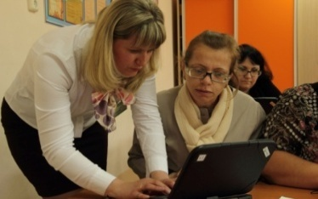 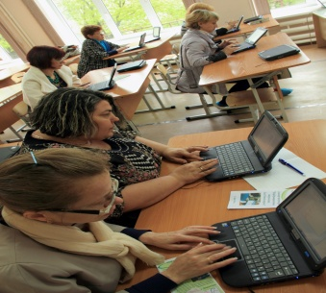 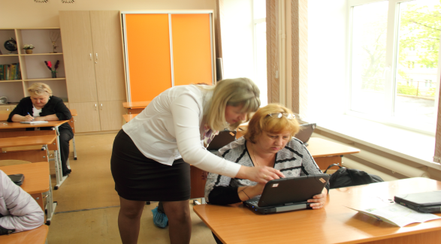

**4. Системы управления классом.**

Для эффективной организация учебного процесса существуют системы управления классом ([**Acer Classroom Manager**](http://letopisi.org/index.php/%D0%A1%D0%B8%D1%81%D1%82%D0%B5%D0%BC%D1%8B_%D1%83%D0%BF%D1%80%D0%B0%D0%B2%D0%BB%D0%B5%D0%BD%D0%B8%D1%8F_%D0%BA%D0%BB%D0%B0%D1%81%D1%81%D0%BE%D0%BC#Acer_Classroom_Manager)**,**[**E-Learning Class**](http://letopisi.org/index.php/%D0%A1%D0%B8%D1%81%D1%82%D0%B5%D0%BC%D1%8B_%D1%83%D0%BF%D1%80%D0%B0%D0%B2%D0%BB%D0%B5%D0%BD%D0%B8%D1%8F_%D0%BA%D0%BB%D0%B0%D1%81%D1%81%D0%BE%D0%BC#E-Learning_Class)**, Netop School,  Radmin[, SMART Classroom Suite](http://letopisi.org/index.php/%D0%A1%D0%B8%D1%81%D1%82%D0%B5%D0%BC%D1%8B_%D1%83%D0%BF%D1%80%D0%B0%D0%B2%D0%BB%D0%B5%D0%BD%D0%B8%D1%8F_%D0%BA%D0%BB%D0%B0%D1%81%D1%81%D0%BE%D0%BC" \l "SMART_Classroom_Suite)).** Они позволяют учителям организовать работу с учащимися в классах, оборудованных мобильными компьютерами, управляя учебным процессом и более активно использовать новые педагогические технологии в обучении учащихся.

**Функциональные возможности систем управления для работы в мобильных классах:** Демонстрация материала, трансляция экрана учителя на школьные ноутбуки, демонстрация экрана учащегося на экраны других учащихся, передача видео на компьютеры учащихся, работа с общей доской для рисования отслеживание и управление деятельностью, мониторинг и контроль работы учащихся, организация контроля знаний и проведение опросов, передача и получение файлов учащимся. (Сайт **http://letopisi.org/index.php/** , раздел « школьная сетевая энциклопедия информатизации».

 

Переход на Модель «1 ученик: 1 компьютер» в образовательном учреждении – это сложный, многоэтапный процесс, который необходимо тщательно планировать и осуществлять в соответствии с планом, при наличии кадровых, организационных, материально-технических ресурсов. Деятельность по внедрению модели в образовательном учреждении может быть представлена в виде последовательности из четырёх этапов: подготовительный этап, пилотный проект, корректировка Модели «1 ученик: 1 компьютер», масштабирование проекта. (Сайт **http://edugalaxy.intel.ru**, раздел Модель «1 ученик: 1 компьютер»).

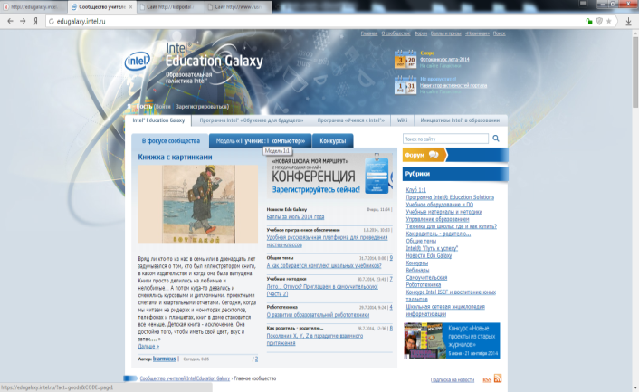 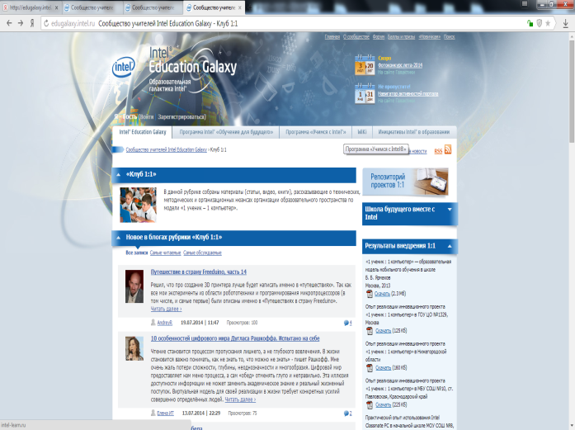

Список литературы.

1.Алгоритм внедрения модели «1 ученик: 1 компьютер»- [**http://edugalaxy.intel.ru**](http://edugalaxy.intel.ru)**.**

2. Информационное руководство Intel World Ahead Education «Создание среды электронного обучения «1 ученик: 1 компьютер» для 21 века»- **http://riro-yanao.ru.**

3. Кудимова Н.В, Ливенец М.А. «Средства методической поддержки Модели 1-1",. Нижний Новгород.

4.Ленивец М.А. Пакет программного обеспечения Intel® Learning Series Software Suite. Руководство для учителя.: Москва, 2012 год.

5.Опыт формирования ИКТ - компетентностей обучающихся в рамках введения стандартов ФГОС НОО в МБОУ «Гимназия г.Болхова»- **http://gimbol.ru/i**

6. Примерные программы по учебным предметам. Начальная школа.- М.: «Просвещение,2010.-317 с.- (Стандарты второго поколения).

7. Реализация Модели « 1 ученик: 1 компьютер»- **http://rtwiki.iteach.ru/index.php/**

8. Результаты внедрения Модели «1 ученик: 1 компьютер».-[**http://edugalaxy.intel.ru**](http://edugalaxy.intel.ru)**.**

9. Симонова Ю.В. «ИКТ как способ активизации учебно-познавательной деятельности учащихся». **-** [**http://pedsovet.org/component/**](http://pedsovet.org/component/)

10. Федеральный государственный образовательный стандарт начального общего образования- [**standart.edu.ru**](http://standart.edu.ru/)

11. Чеботарев П.Н, Колодкин И.В. «Организация работы экспериментального класса на базе нетбуков Aquarius».- **http://conf.iteach.ru/2010/one\_to\_one**

12. Ярмахов Б.Б. Монографии «1 ученик : 1 компьютер - образовательная модель мобильного обучения в школе», Москва, 2012. – 236 с.

Приложение 1

**Анкета № 1. «Выявление начального уровня ИКТ – компетентности».**

1. У тебя есть дома компьютер?\_\_\_\_\_\_\_\_\_\_\_\_\_\_\_\_\_\_\_\_\_\_\_\_\_\_\_
2. Умеешь ли ты включать компьютер?\_\_\_\_\_\_\_\_\_\_\_\_\_\_\_\_\_\_\_\_\_
3. Знаешь ли ты из каких устройств состоит компьютер?\_\_\_\_\_\_\_
4. Что ты делаешь на компьютере? (выбрать нужное)

а) играю

б) работаю в интернете

в) набираю текст

г) рисую

д) не работаю на компьютере

5. Можешь ли ты сохранять информацию на компьютере?\_\_\_\_\_\_\_

6. Умеешь ли ты выключать компьютер?\_\_\_\_\_\_\_\_\_\_\_\_\_\_\_\_\_\_\_\_\_\_\_

7. Знаешь ли ты правила обращения с компьютером?\_\_\_\_\_\_\_\_\_\_\_\_

8. Сколько времени ты проводишь за компьютером?\_\_\_\_\_\_\_\_\_\_\_\_\_

**Анкета № 2. «Выявление уровня сформированности ИКТ – компетентности по итогам первого года обучения».**

1. Умеешь ли ты выключать и включать компьютер?\_\_\_\_\_

2. Мышь предназначена для:

а) ввода информации б) вывода информации в) для управления

3. Что ты делаешь на компьютере? (выбрать нужное)

а) играю

б) работаю в интернете

в) набираю текст

г) рисую

д) не работаю на компьютере

4. Клавиатура предназначена для:

а) ввода информации б) вывода информации в) для управления

5. Монитор предназначен для:

а) ввода информации б) вывода информации в) для управления

6 Умеешь ли ты работать с текстом на компьютере?\_\_\_\_

7. Умеешь ли ты сохранять текстовый документ?\_\_\_\_\_\_\_

**Приложение 2**

Таблица № 1. Результаты выполнения входной анкеты.

|  |  |  |  |  |  |  |  |
| --- | --- | --- | --- | --- | --- | --- | --- |
| **№** | **Вопросы анкеты** | **да** | **%** | **нет** | **%** | **не знаю** | % |
| 1 | У тебя есть дома компьютер? | 22 чел. | 81,4 | 5 чел. | 18,5 |  |  |
| 2 | Умеешь ли ты включать компьютер? | 19 чел. | 70,3 | 8 чел. | 29,6 |  |  |
| 3 | Знаешь ли ты, из каких устройств состоит компьютер? | 12 чел. | 44,4 | 15 чел. | 55,5 |  |  |
| 4 | Что ты делаешь на компьютере? |  |  |  |  |  |  |
| А) играю | 25 чел. | 95,5 |  |  |  |  |
| Б) работаю в интернете | 13 чел. | 48,1 |  |  |  |  |
| В) набираю текст | 9 чел. | 33,3 |  |  |  |  |
| Г) рисую | 11 чел. | 40,7 |  |  |  |  |
| Д) не работаю на компьютере | 5 чел. | 18,5 |  |  |  |  |
| 5 | Можешь ли ты сохранять информацию на компьютере? | 17 чел. | 62,9 | 5 чел | 18,5 | 5 чел. | 18,5 |
| 6 | Умеешь ли ты выключать компьютер? | 18 чел. | 66,6 | 9 чел. | 33,3 |  |  |
| 7 | Знаешь ли правила обращения с компьютером? | 10 чел | 37 | 12 чел. | 44,4 | 5 чел. | 18,5 |
| 8 | Сколько времени проводишь за компьютером? | Меньше одного часа-один час |  | Больше одного часа |  | Не работаю |  |
| 4 чел | 14,8 | 21 чел | 77,7 | 2 чел | 7,4 |

**Приложение 3**

Таблица № 2. Результаты выполнения итоговой анкеты

|  |  |  |  |  |  |
| --- | --- | --- | --- | --- | --- |
| **№** | **Вопрос** | **да** | **%** | **нет** | **%** |
| 1 | Умеешь ли ты включать и выключать компьютер? | 27 чел. | 100 | - |  |
| 2 | Мышь предназначена для:  а) ввода информации | 4 чел. | 14,8 |  |  |
| б) вывода информации | 1 чел. | 3,7 |  |  |
| в) для управления | 22 чел. | 81,4 |  |  |
| 3 | Что ты делаешь на компьютере?  А) играю  Б) работаю в интернете  В) набираю текст  Г) рисую  Д) не работаю на компьютере | 27 чел.  27 чел.  24 чел  27 чел. | 100  100  88,8  100 |  |  |
| 4 | Клавиатура предназначена для:  а) ввода информации. | 23 чел. | 85,1 |  |  |
| б) вывода информации |  |  |  |  |
| в) для управления | 4 чел. | 14,8 |  |  |
| 5 | Монитор предназначен для:  а) ввода информации | 5 чел. | 18,5 |  |  |
| б) вывода информации | 20 чел. | 74 |  |  |
| в) для управления | 2 чел. | 7,4 |  |  |
| 6 | Умеешь ли ты работать с текстом? | 23 чел. | 85,1 | 4 чел. | 14,8 |
| 7 | Умеешь ли ты сохранять информацию? | 27 чел | 100 |  |  |

**Приложение 4**

**Итоговая диагностическая работа «Выявление уровня сформированности УУД и ИКТ – компетенций.**

**Задание № 1.**

1. Запусти текстовый редактор Блокнот.
2. Набери в окне редактора следующие слова:*системный блок, Мои документы, клавиатура, мышь, Мой компьютер, монитор, процессор, панель задач, корзина.* Сгруппируй слова в две группы и назови каждую из них.
3. Сохрани текстовый документ в папке Мои документы.

**Задание № 2.**

Используя приведенный ниже алгоритм, нарисуй пирамиду, состоящую из разноцветных колец одинаковой толщины.

1. Запустите графический редактор Paint.
2. Выберите инструмент Линия.
3. В палитре выберите вспомогательный цвет линий – серый.
4. Нарисуйте рядом две горизонтальные линии.



1. Выбери инструмент Скругленный прямоугольник.
2. В палитре выбери цвет границ колец – черный.
3. Наведи указатель мыши на верхнюю линию и двигай мышь с нажатой левой кнопкой наискосок к нижней линии.



1. Нарисуй еще несколько колец разной длины.



1. Инструментом Заливка раскрась кольца разным цветом.



1. В палитре выбери цвет – серый.
2. Щелкни на свободном пространстве рабочего стола. Серая краска заполнит область вокруг колец.
3. Закрась область рабочего стола белым цветом.



1. С помощью инструмента Выделение собери все кольца в пирамиду.

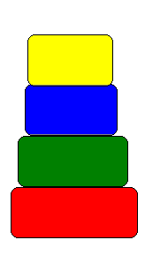

1. Сохрани рисунок с именем Пирамида.

**Задание №3.**

1. Отметь на приведенной шкале, трудно ли было выполнять задание №1.

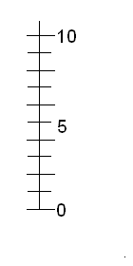

1. Отметь (обведи карандашом рисунок) какое настроение у тебя было, когда ты выполнял задание.



1. Отметь, кто помогал тебе выполнять задания (заштрихуй часть рисунка).

